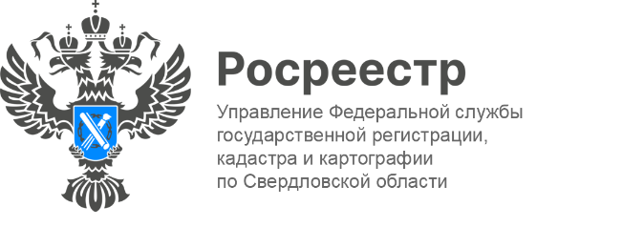

ПРЕСС-РЕЛИЗ

Региональный Росреестр напоминает гражданам о необходимости сохранения пунктов ГГС
Управление Росреестра по Свердловской области напоминает, что обязанность собственника земельного участка, на котором расположен пункт государственной геодезической, нивелирной или гравиметрической сетей, сохранять соответствующие пункты установлена статьей 42 Земельного кодекса Российской Федерации.
У каждого ГГС есть своя охранная зона. Границы охранной зоны пункта определяются как квадрат со стороной 4 метра.
В пределах границ охранных зон пунктов запрещается использование земельных участков для осуществления видов деятельности, приводящих к повреждению или уничтожению наружных опознавательных знаков пунктов, нарушению неизменности местоположения их центров, уничтожению, перемещению, засыпке или повреждению составных частей пунктов.
Также на земельных участках в границах охранных зон пунктов запрещается проведение работ, размещение объектов и предметов, которые могут препятствовать доступу к пунктам.
Уничтожение, повреждение или снос пунктов ГГС, пунктов геодезической сети специального назначения влечет наложение административного штрафа (п. 3 ст. 7.2 КоАП РФ).
«Сохранение пунктов позволяет обеспечивать на территории Свердловской области единство измерений при геодезических и картографических работах. Эффективность строительства и эксплуатации объектов зависит от полноты и качества геодезической основы» – отметила заместитель руководителя Управления, Татьяна Янтюшева.
«Общедоступная информация об объектах недвижимости (в том числе, сведения о расположении охранных зон пунктов ГГС) может быть получена посредством использования электронного сервиса «Публичная кадастровая карта» на официальном сайте Росреестра», - сообщает заместитель директора филиала публично-правовой компании «Роскадастр» по Уральскому федеральному округу Юрий Белоусов.
Что для этого нужно?
Ввести кадастровый номер объекта на «Публичной кадастровой карте». Далее выбрать слой «ЗОУИТ» – зона с особыми условиями использования территорий. На карте появятся все ЗОУИТ, расположенные в границах интересующего земельного участка. Указанные данные носят информационный и ознакомительный характер.

Контакты для СМИ: Пресс-служба Управления Росреестра по Свердловской области
+7 343 375 40 81
press66_rosreestr@mail.ru
www.rosreestr.gov.ru
620062, г. Екатеринбург, ул. Генеральская, 6 а.

